Дидактический материал по развитию мелкой моторики рук

Пояснительная записка.
Мелкая моторика — способность манипулировать мелкими предметами, передавать объекты из рук в руки, а также выполнять задачи, требующие скоординированной работы глаз и рук.
Мелкая моторика - это совокупность скоординированных действий нервной, мышечной и костной систем, часто в сочетании со зрительной системой в выполнении мелких и точных движений кистями и пальцами рук и ног.
С самого раннего детства мелкая моторика является самым сильным инструментом для процесса функционального созревания мозга, так как является мощным тонизирующим фактором для коры больших полушарий, и тактильного восприятия ребёнка. Все мыслительные процессы сознания, как осознанные, так и неосознанные, отражаются на мелких движениях пальцев, положении рук и жестикуляции. Дело в том, что в головном мозге человека центры, отвечающие за речь и движения пальцев рук, расположены очень близко. Развитие функций обеих рук и связанное с формированием речевых центров в обоих полушариях дает человеку преимущества в интеллектуальном развитии, поскольку речь теснейшим образом связана и с мышлением.
Выполняя пальчиками различные упражнения, ребенок достигает хорошего развития мелкой моторики рук, которая не только оказывает благоприятное влияние на развитие речи (так при этом индуктивно происходит возбуждение в центрах речи), но и подготавливает ребенка к рисованию, письму. Кисти рук приобретают хорошую подвижность, гибкость, исчезает скованность движений, что в дальнейшем облегчит приобретение навыков письма. Эпизодическая деятельность не может дать положительного эффекта. Для достижения желаемого результата возникла необходимость сделать работу по развитию мелкой моторики и координации движений пальцев рук регулярной. Обычно ребенок, имеющий высокий уровень развития мелкой моторики, умеет логически рассуждать, у него достаточно развиты память и внимание, связная речь.
Кроме того, доказано, что и мысль, и глаз ребенка двигаются с той же скоростью, что и рука. Теснейшая взаимосвязь между движениями рук и развитием зрения человека в детстве сохраняется очень долго. Попросите, например, дошкольника, знающего счет до десяти, сосчитать глазами несколько одинаковых предметов - и вы убедитесь, что без помощи рук он этого сделать не сможет. Считая, непременно укажет пальцем на каждый предмет. Рука как бы передает зрению свои движения. Чем сложнее и согласованнее движения руки и глаза, тем успешнее развиваются зрительные способности ребенка. Именно такая согласованность или координация зрительно-двигательной системы ребенка активно формируется в рисовании, особенно на доизобразительной стадии (до 9-10 лет).

Упражнения.
«Ловкий карандаш» - выполняется ряд упражнений:
- плавно вращать карандаш большими и указательными пальцами правой и левой руки;
- перебирать карандаш всеми пальцами обеих рук;
- вращение карандаша ладонями,
- зажимание карандаша двумя пальцами обеих рук (большим и указательным; указательным и средним);
- перекатывание карандаша между пальцами от большого к мизинцу и обратно.
Рисование. В процессе рисования у детей развиваются не только общие представления, творчество, углубляется эмоциональное отношение к действительности, но формируются элементарные графические умения, столь необходимые для развития ручной ловкости, освоения письма. Рисуя, дети учатся правильно обращаться с графическим материалом и осваивают различную изобразительную технику, у них развивается мелкая мускулатура руки. Рисовать можно черными и цветными карандашами, фломастером, мелом, акварельными красками, гуашью. Безусловно, рисование способствует развитию мелких мышц руки, укрепляет ее. Но надо помнить, что при обучении рисованию и письму специфичны положения руки, карандаша, тетради (листа бумаги), приемов проведения линий.
Оборудование: Краски, карандаши, восковые мелки или пастель, фломастеры и иные материалы. Бумага для рисования должна быть разных форматов и оттенков. Необходимо также иметь кисти разных размеров, губки для закрашивания больших пространств и т.д.
Для начала хорошо использовать:
1. обводку плоских фигур. Обводить можно все: дно стакана, перевернутое блюдце, собственную ладонь, плоскую игрушку и т.д. Особенно подходят для этой цели формочки для приготовления кексов;
2. рисование по опорным точкам;
3. дорисовывание второй половины рисунка;
4. рисунок по образцу, не отрывая руки от бумаги.
5. выполнение штриховок.
Хорошо развивает моторную ловкость рисование орнаментов на листах в клетку (графические упражнения) сначала простым карандашом, затем цветными. Выполнять такие упражнения можно с 5 - 6 лет. Дети с интересом занимаются подобным рисованием. Когда рука ребенка немного окрепнет, то рисунки в его исполнении становятся опрятнее и красивее.
Работа с бумагой и ножницами. Изготовление поделок из бумаги также является одним из средств развития мелкой мускулатуры кистей рук. Эта работа увлекает дошкольников, способствует развитию воображения, конструктивного мышления. Работа с бумагой заканчивается определенным результатом, но, чтобы его достичь, нужно овладеть необходимыми навыками, проявить волю, терпение. Важно, чтобы дети испытывали радость от самостоятельно выполненной работы, почувствовали веру в свои силы и возможности.
Художественная техника-оригами (складывание из бумаги).
Детям очень нравиться делать поделки путём разных способов складывания бумаги. Бумага является самым доступным и простым в обработке материалом. Дети знакомятся с разными базовыми формами оригами и на их основе изготавливают поделки путём сгибания и многократного складывания бумаги. Родителям рекомендуется дома попробовать вместе с детьми выполнить простые поделки в технике «оригами». Данные поделки ребёнок может использовать в своих играх, в театральной деятельности. Поделка может быть отличным подарком, сувениром. Складывание из бумаги способствует развитию мелкой моторики руки, развивает пространственное воображение, глазомер, активизирует мыслительные процессы, снимает напряжение, вырабатывает усидчивость.
Рисование пластилином.
Данный вид продуктивной деятельности относится к нетрадиционным техникам рисования. Детям предлагается пластилин разных цветов и схематичный рисунок на плотной бумаге или картоне. Дети пальчиком размазывают пластилин, не выходя за контуры рисунка. При этом им приходится прикладывать определённое силовое усилие для размазывания пластилина. Это является хорошим упражнением для развития мелких движений руки ребенка. Пластилин должен быть заранее подготовленным, т. е. мягким. Рисунки пластилином получаются необычные и красивые. Данный вид деятельности доступен для занятий с детьми дома.
Квиллинг (бумагокручение).
Данный вид художественной техники очень интересен. Поделки получаются необычные и красивые. Квиллинг хорошо активизирует мелкие движения руки ребёнка при накручивании полосок бумаги на зубочистку или маленькую палочку. Поделки в этой технике можно использовать как сувениры, а деталями украшать открытки, альбомы, шкатулки, фоторамки и т. д. Родители могут вместе с детьми сделать интересную поделку в технике квиллинг для украшения интерьера дома.
Игра «Путешествие пальцев».
Цель: развитие и тренировка координации движений пальцев, развитие кончиков пальцев рук, развитие внимания.
Материал: лист бумаги, на котором изображены 2 домика в разных концах «островки» для передвижения пальцев.
Ход игры: ребенок устанавливает пальцы около первого домика. Затем начинает пальцами передвигаться по островкам до другого домика, не отрывая пальцы от другой «кочки».
Правила:
1.можно передвигаться, для начала, используя 2 пальца;
2.все пальцы должны участвовать;
3.нельзя отрывать первый палец, не переставив другой.
Упражнение «Стул»
Цель: развитие динамической координации, чередование движения.
Инструкция: левая ладонь вертикально вверх. К ее нижней части привлекается кулачок (большим пальцем к себе). Если ребенок легко выполняет это упражнение, можно менять положение рук попеременно на счет раз.
Упражнение «Стол»
Цель: развитие динамической координации, чередования движений, развитие переключаемости.
Инструкция: левая рука в кулачек. Сверху на кулачек опускается ладошка. Если ребенок легко выполняет это упражнение, можно менять положение рук: правая рука в кулачке, левая ладонь сверху кулачка. Можно делать попеременно на счет раз.
Упражнение «Барабанщик»
Цель: выработка навыка произвольных движений с отказом от двигательных стереотипов. Инструкция: отбивая по одному такту правой (левой) рукой, одновременно с тактом, отбиваем правой рукой, ударять по столу указательным пальцем левой руки.
Упражнение «Усложненный барабанщик»
Цель: выработка навыка произвольных движений с отказом от двигательных стереотипов, удержание позы.
Инструкция: положить перед собой правую (левую) руку с расставленными пальцами, поместить указательный палец на безымянный или средний на указательный (или наоборот) и слегка отстукивать темп.
Сюжетные пальчиковые упражнения
“Пальчики здороваются” - подушечки пальцев соприкасаются с большим пальцем / правой, левой руки, двух одновременно/.
“Распускается цветок” - из сжатого кулачка поочередно “появляются” пальцы.
“Грабли” - ладони на себя, пальцы переплетаются между собой.
Пальчиковые упражнения в сочетании со звуковой гимнастикой
Ребенок может поочередно соединять пальчики каждой руки друг с другом, или выпрямлять по очереди каждый палец, или сжимать пальцы в кулак и разжимать и в это время произносить звуки:
“Песенка язычка”
- Ла – ла – лалала, лололо – ло – ло – ло…..
Па – па, ма- ма, ба- ба, де- да…
Пальчиковые кинезиологические упражнения / “гимнастика мозга”/
Предложены И. Деннисоном и его женой Г. Деннисоном. С помощью таких упражнений компенсируется работа левого полушария. Их выполнение требует от ребенка внимания, сосредоточенности.
“Колечко” - поочередно перебирать пальцы рук, соединяя их в кольцо с большим пальцем последовательно указательный, средний и т.д.
“Ухо – нос” левой рукой взяться за кончик носа, правой – за противоположное ухо, затем одновременно опустить руки и поменять их положение.
“Симметричные рисунки” - рисовать в воздухе обеими руками зеркально симметричные рисунки / начинать лучше с круглого предмета: яблоко, арбуз и т.д. Главное, чтобы ребенок смотрел во время “рисования” на свою руку.
“Горизонтальная восьмерка” нарисовать в воздухе в горизонтальной плоскости цифру восемь три раза – сначала одной рукой, затем обеими руками.
Пальчиковые упражнения в сочетании с самомассажем кистей и пальцев рук
В данных упражнениях используются традиционные для массажа движения-разминание, растирание, надавливание, пощипывание / от периферии к центру/.
“Помоем руки под горячей струей воды” - движение, как при мытье рук.
“Надеваем перчатки” - большим и указательным пальцами правой руки растираем каждый палец левой руки, начиная с мизинца, сверху вниз. В конце растираем ладонь.
“Засолка капусты” - движения ребром ладони правой руки о ладонь левой руки: постукивание, пиление. Движения обеих кистей: имитация посыпания солью, сжимание пальцев в кулак.
“Согреем руки” - движения, как при растирании рук.
“Молоточек” - фалангами сжатых в кулак пальцев правой руки “ забивать гвозди”.
“Гуси щиплют траву” - пальцы правой руки пощипывают кисть левой.
Театр в руке
Позволяет повысить общий тонус, развивает внимание и память, снимает психоэмоциональное напряжение.
«Бабочка.» - сжать пальцы в кулак и поочередно выпрямлять мизинец, безымянный и средний пальцы, а большой и указательный соединить в кольцо. Выпрямленными пальцами делать быстрые движения / “трепетание пальцев”/.
«Осьминожки.» - правая рука, осторожно и по очереди передвигая свои щупальцы – пальцы, путешествует по морскому дну. Навстречу движется осьминог – левая рука. Увидели друг друга. Замерли, а потом стали обследовать морское дно вместе.
«Зайчики.» Цель: развивать движения кистей рук и пальцев, умение действовать по подражанию; вызывать интерес и положительное эмоциональное отношение к игре. Ход игры. Педагог складывает пальцы руки, получая на экране изображение зайчика: мизинец и безымянный палец загибаются и придерживаются большим пальцем – «мордочка», а два других пальца поднимаются вверх – «ушки», кисть руки чуть-чуть наклоняется вперед. Зайчик прыгает на экране. «Это мама-зайчиха своих зайчат ищет. Где они?» – говорит педагог и предлагает детям сделать зайчат. Каждому ребенку он помогает правильно сложить пальцы. После этого дети поднимают руки, приближая их к экрану, зайчата прыгают вокруг зайчихи. Педагог поощряет эмоциональные проявления детей.
«Гуси.» Цель: Продолжать развивать внимание, подражание при движении кистей рук и пальцев; учить выполнять движения одновременно двумя руками; вызывать интерес к игре. Ход игры. Педагог говорит, что сегодня в гости к детям придут не зайчики, а гуси. Он сжимает все четыре пальца вместе, а большой прижимает к ним снизу, резко сгибая кисть вниз (рис. на с. 36). «Га-га-га, где мои гусята?» – говорит он и помогает детям сделать гусят одной рукой. Гусята гуляют с мамой, она зовет их: «Гуси, гуси!» Дети отвечают: «Га-га-га». – «Есть хотите?» – продолжает педагог. Дети отвечают: «Да-да-да». В дальнейшем игру можно усложнить. Каждый ребенок выводит на прогулку двух гусят, т. е. из двух рук выполняет фигурки гусят. Гуси могут идти рядом, за мамой.
Упражнение "Заплети косичку" - три шнура (одноцветные или разноцветные) заплести в косичку.
Упражнение "Бумага" - смять, расправить, скрутить, раскрутить, свернуть, стараться работать пальцами (складывать веер, шляпу, пароход).
Упражнение "Спецрисование" - по точкам, по контуру, по трафарету (простого, сложного) по образцу, словесной инструкции.
Упражнение "Раскрась" - книжки для раскраски, нарисованное взрослым или ребенком.
Упражнение "Штриховка" - линиями продольными, поперечными, диагональными, диагонально-поперечными заштриховать нарисованные геометрические фигуры, овощи, фрукты и т.д.
Упражнение "Резиновая игрушка" - сжимать, разжимать резиновую игрушку.
Упражнение "Бусы" - нанизывать на нитку бусины, пуговицы и т.п. разной величины, цвета.
Упражнение "Мотылек" - грушу, пульверизатор сжимать, разжимать, струю воздуха направлять на вату, на различном расстоянии различной силы.
Упражнение "Чудесный мешочек" - мелкие игрушки, геометрические фигуры, муляжи овощей, фруктов, контуры букв-ребенок ощупывает рукой, называет предмет, затем вынимает из мешка, уточняет название.
Упражнение "Щепотка" - пальцы сжать в щепотку - развести в стороны.
Упражнение "Мозаика" - (мелкая и крупная) выкладывать по образцу узоры, предметы, фигурки, буквы и т.д.
Упражнение "Лепка" - разминать, катать между ладонями, на столе пластилин, воск, глину, затем делать предмет.
Упражнение "Застегни-растегни" - застегивание и расстегивание пуговиц (на ножке, разной величины).
Упражнение "Нитки" - смотать нитки с одного клубка в другой, с одной трубочки на другую (нитки разного цвета и толщины).
Упражнения с тестом:
1. Отщипывать кусочки двумя пальчиками, потом прилеплять их (напр. глазки).
2. Хлопать по тесту, плющить его всей ладошкой, катать колбаски ладошкой и каждым из пальчиков.
3. Отпечатывать на тесте пальцы, палочки.
4. Совмещать тесто с другими материалами (горохом, фасолью, веточками, вермишелью, соломкой)
5. Можно слепить колечки и их нанизывать на шнурок.
Для развития кисти рук и пальцев, полезно играть в игры с крупами, такими как рис, гречка, фасоль, манка, горох. Крупы можно пересыпать из одной тарелки в другую, пересыпать через воронку. Кроме того, можно смешать несколько круп вместе, например, рис, гречку и горох. Следует подготовить 3 тарелки: в одну положить рис, в другую – гречку, а в третью - горох. Игра развивает у детей мышление и делает массаж рук.
Прищепки
Еще одним из замечательных тренажеров для пальчиков являются прищепки. Покажите деткам как их можно цеплять к любому плоскому предмету, например, к картонке, широкой линейке, тарелке. Со временем задачу можно усложнить: попросите малыша закрепить прищепки на натянутой веревке. Чтобы ваши занятия были более увлекательные - сделайте специальные картонные заготовки, например, можно вырезать силуэты ёжика и солнышка. Ребенку будет гораздо интереснее цеплять ежику- иголки из прищепок, а солнышку - лучики.

Шнуровка
К 1-1,5 годам детей очень интересуют всякие дырочки, веревочки, шнурки. Для этого возраста и придуманы шнуровки. Мария Монтессори почти сто лет назад давала своим детям кусочки кожи с дырками и шнурки. Сейчас можно просто купить "игру-шнуровку" - набор из разноцветных шнурков и башмака, пуговицы, "куска сыра" или какой-нибудь еще . Игры - шнуровки Марии Монтессори:
- развивают сенсомоторную координацию, мелкую моторику рук;
- развивают пространственное ориентирование, способствуют пониманию понятий "вверху", "внизу", "справа", "слева";
- формируют навыки шнуровки (шнурование, завязывание шнурка на бант);
- способствуют развитию речи ;
- развивают творческие способности.

“Дорожки”

Проведи прямые линии по середине дорожки, не отрывая карандаш от листа бумаги и не съезжая с дорожки.

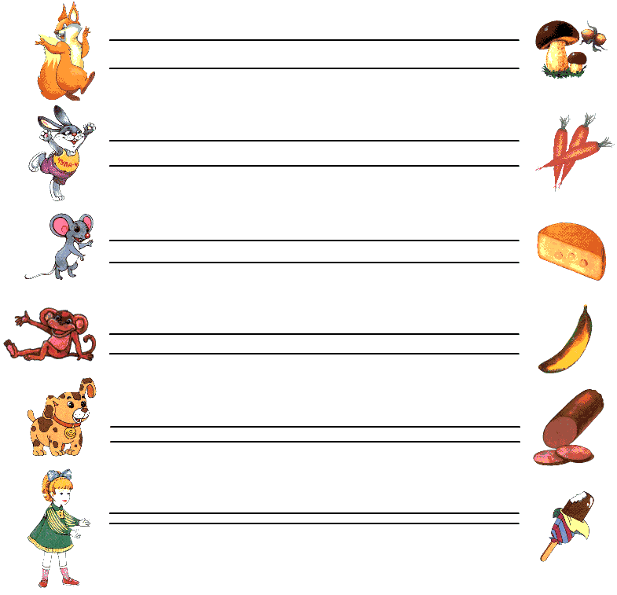

“Дорожки”

Проведи линии по середине дорожки, не отрывая карандаш от листа бумаги и не съезжая с дорожки.

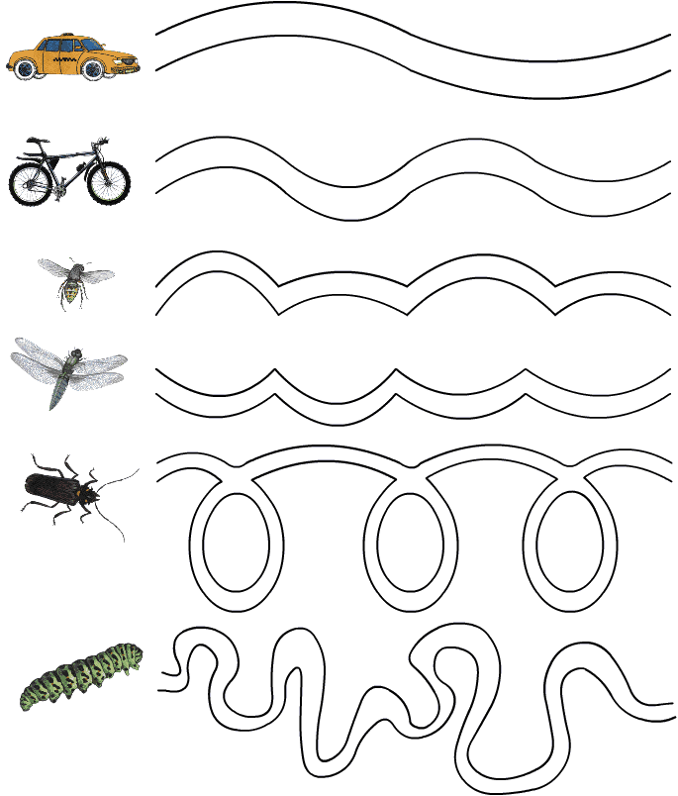

Упражнения для развития тонкой моторики пальцев рук «Корабль»

Проведи свой корабль (кратчайшим путем) в порт так, чтобы он не сел на мель.

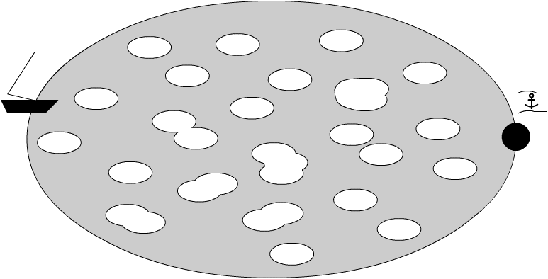

Помоги мышонку найти свою маму. Примечание: важно, чтобы ребенок, проводя путь от мышонка к его маме, рисовал линию по середине тоннеля, не касаясь его стенок.

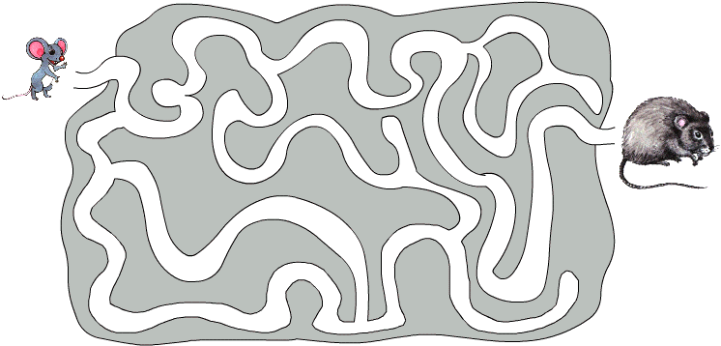
Упражнение “Маршруты”

Цель: развитие тонкой моторики.

Материал: распечатанный бланк методики, простой карандаш.

Инструкция: ребенку дают распечатанный бланк методики и просят его карандашом провести путь по каждому из маршрутов, стараясь не задевать “стены”.

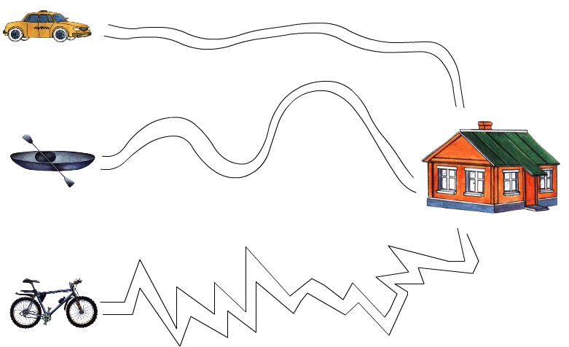

Упражнение "Образец по клеточкам"

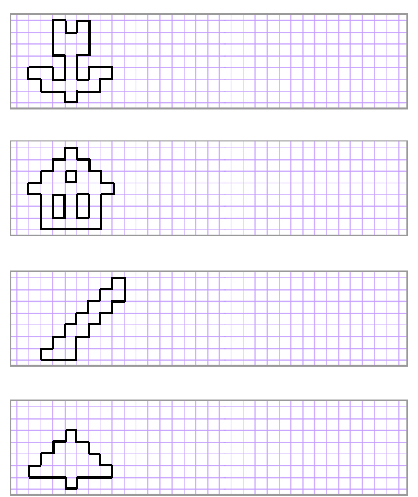

Упражнение "Раскрась фигуры"

Задание: раскрасить все кружочки в красный цвет, квадратики - в синий.

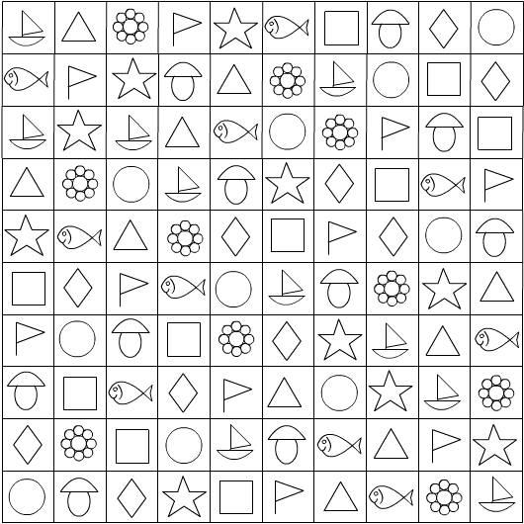

Упражнение “Скопируй образец по точкам”

Цель: развитие у ребенка умения действовать по образцу.

Материал: распечатанные бланки методики.

Инструкция: необходимо по точкам скопировать рисунок (или узор), помещенный в качестве образца в верхнем левом углу листа.

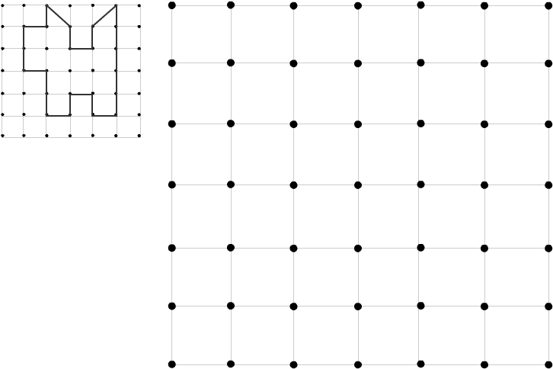

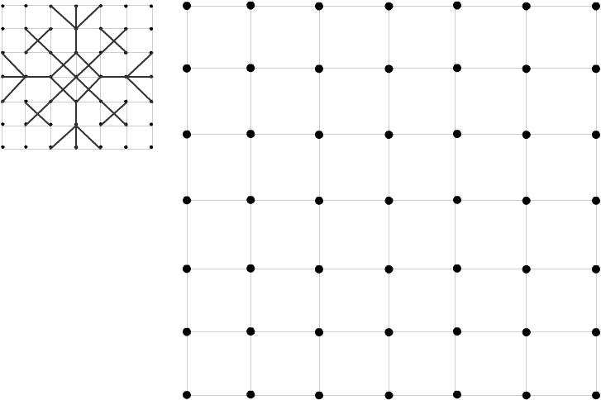

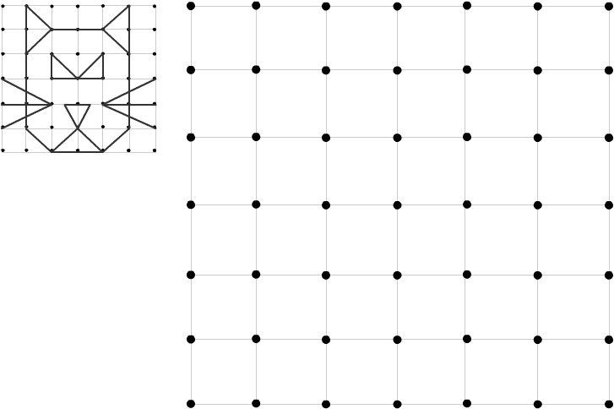

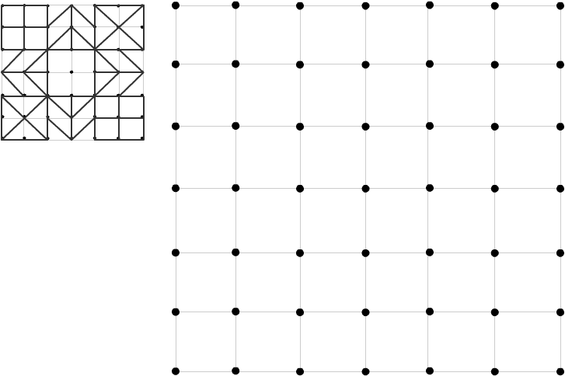

ЗАДАНИЕ 1 Малыш должен обвести простым карандашом фигуры по пунктирным линиям, раскрасить эти фигуры цветными карандашами.
ЗАДАНИЕ 2 Раскрасить рисунок цветными карандашами.
ЗАДАНИЕ 3 Обвести рисунок по контуру и дорисовать его так, чтобы он был похож на рисунок слева, после этого заштриховать его в одном направлении.
ЗАДАНИЕ 4 Обвести узоры в клетках по пунктиру и продолжить ряд до конца.

